BITACORA DE ACTIVIDADES DEL MES DE ENERO DEL 2019
01/01/2019
5:00-8:00 am.
Aseo del Jardín Principal, Ruinas y baños públicos, se lavaron picos alrededor de kiosco y se trapearon se apagaron luces de ahí mismo.

4:30-8:30 pm.
Limpieza del Jardín principal, plazoletas, encendido de luces y regado de prados y arboles, se limpiaron calles Calzada de la Paz hasta llegar a casa de la Cultura.
02/01/2019
5:00-8:00 am.
Limpieza del jardín principal y baños públicos y barrida de calle por fuera del estacionamiento del H. Ayuntamiento. Apagado de luces.
4:30-8:30 pm.
Limpieza del Jardín principal, plazoletas, encendido de luces regado de prados y arboles. Barrida de calles principales alrededor del jardín principal.
03/01/2019

5:00-8:00 am.
Limpieza del Jardín principal, portales y baños públicos, ruinas, revisé personal de aseo público, llevé a personal a hacer aseo por fuera del domo de la cofradía, pila redonda, calle Allende, recogí jumbos de la empresa de Grupo Corona para llevar al centro de acopio para el pet, se revisó la Unidad Deportiva donde se me reportó una fuga agua y revisé personal de ahí mismo y solicitaron material para su trabajo.
4:00 a 8:00 pm.
Limpieza del Jardín principal, plazoletas, encendido de luces, regado de prados y árboles, limpieza de plazoleta del Cristo de la playa y recogieron basura del periférico hasta llegar a la Ganadera calle Madero.
04/01/2019
5:00 A 8:00 am.
Barrida de jardín Principal, lavado de baños públicos, y aseo de las ruinas, poda de los prados del jardín.
4:00 a 8:00 pm.
Limpieza del Jardín principal, plazoletas, encendido de luces, regado de prados y arboles, limpieza de plazoleta y cancha de la colonia Guadalupana, así mismo recogieron basura de las diferentes calles hasta salir a la Secundaria Morelos.

05/01/2019

5:00-8:00 am.
Limpieza del Jardín principal y baños públicos, ruinas, lavado de picos de alrededor del kiosco
4:00-8:30
Limpieza del Jardín principal, plazoletas, encendido de luces, regado de prados y árboles, barrida de diferentes calles principales de Tonaya calle Ocampo, calzada de la Paz.

06/01/2019

5:00 a 800 am
Aseo del Jardín Principal, lavado de baños públicos, y ruinas.
4:00 a 8:30 pm
Limpieza del Jardín Principal.
07/01/2019
5:00 a 8:00 am.
Limpieza del jardín principal, baños públicos, basura de las ruinas, barrieron calle detrás de la Iglesia que se encontraba muy sucia. Apagado de luces
4:00 a 8:30 pm.
Limpieza de jardín principal y riego, y encendido de luces. , barrida de diferentes calles principales de Tonaya entrada carretera de la cofradía hasta la Plazoleta del Cristo de la Playa.

08/01/2019

5:00 a 8:00 am.
Limpieza del Jardín Principal, baños públicos y calle Allende. Apagado de luces.

4:00-8:30 pm
Limpieza del jardín principal, riego y encendido de luces, limpieza de calles alrededor de el Jardín detrás de la Iglesia calle Nicolas Bravo hasta la Pila redonda.

09/01/2019
5:00 a 8:00 am.
Limpieza de Jardín Principal, ruinas y baños de ahí mismo, baños públicos, aseo de la plazoleta de la plaza de Toros, lavado de baños públicos de la Escuela Comunitaria.

4:00 a 8:30 am
Limpieza de Jardín y las calles alrededor, regado de prados y arboles, encendido de luces, aseo del domo y parque de el valentón.

10/01/2019
5:00-8:00 am.
Limpieza del Jardín principal y baños públicos, ruinas, lavado de picos de alrededor del kiosco.
4:00-8:30 pm.
Limpieza del Jardín principal, plazoletas, encendido de luces, regado de prados y arboles, barrida de calle Moctezuma, recogieron basura del prado del árbol de la Bomba del agua del Municipio.
11/01/2019
5:00 a 8:00 am.
Limpieza del Jardín principal, baños públicos, limpieza de Ruinas. Apagado de luces.
4:00-8:30 p.m.
Limpieza de Jardín principal, plazoletas, portales y calles y regar prados y arboles.

12/01/2019
5:00 a 8:00 am
Limpieza de Jardín principal baños públicos, ruinas y apagar luces.

4:00-8:30 p.m.
Limpieza del Jardín principal y sus plazoletas, regar prados y Encendido de luces. Barrida de la calle del antiguo Centro de Salud, limpieza del domo del Valentón.
.
13/01/2019
5:00-8:00 am.
Limpieza del Jardín principal, lavado de baños públicos
4:00-8:30
Limpieza de jardín principal y plazoletas, regado de prados, arboles y pasto. Y encendido de luces
14/01/2019
5:00-8:00 am
Limpieza del Jardín Principal, portales, lavado de baños públicos, limpieza de calle Madero lavado de picos de alrededor del kiosko.
4:00-8:30 pm.
Barrida del Jardín Principal, plazoletas y regada de prados, encendida de luces, limpieza de la calle Madero hasta bajar a la Ganadera.
15/01/2019
5:00-8:00 am
Limpieza del Jardín principal, calles y portales, lavado de baños públicos, visita con el Presidente y los diferentes Directores a las comunidades de El Paso de San Francisco, Tenango, San Isidro, Santa Gertrudis.

4:00-8:30 pm
Limpieza del Jardín principal y sus plazoletas, regado de arboles y prados, encender luces. Limpieza de calles del alrededor del Jardín y Prolongación Pedro Moreno.
16/01/2019
5:00-8:00 am.
Limpieza del jardín principal y lavado de baños públicos, aseo de ruinas, pila redonda, calle Zaragoza.

4:00-8:30 pm.
Limpieza del jardín, regado de prados y encendido de luces, aseo calles entrada y salida de la Cofradia calle Jalisco.
17/01/2019
5:00 am. A 12:00 pm.
Limpieza de jardín principal, lavado de baños públicos, limpieza de calles de alrededor del jardín, se compraron escobas, ácido muriático para baños de la Unidad Deportiva, rastrillos para hojarasca para personal. Se mando personal a barrer camellón de la entrada a Tonaya por el entronque carretero Cd. Guzmán-Autlán desde la Diosa del Mezcal a enfrente de la Ermita.

4:00-8:30 pm.
Limpieza del Jardín principal y plazoletas, regado y encendido de luces, barrieron y recogieron hojarasca por los lados de la carretera entrada a Tonaya.
18/01/2019
5:00-8:00 am.
Limpieza del Jardín principal. Calles del Jardín, portales y lavado de baños públicos. Y apagado de luces.
4:00-7:00 p.m.
Limpieza de alrededor de la plaza de Toros, plazoleta de la misma plaza se limpio parte de la calle Corregidora bascula antigua.
4:00-8:30 pm.
Limpieza de Jardín principal, encender luces y recoger basura de bancas.

19/01/2019
5:00-8:00 am.
Limpieza de Jardín principal, calles de alrededor, portales y lavado de baños públicos. Apagado de luces
8:00-11:00 am.
Limpieza de camellón entrada y salida carretera Cd. Guzmán-Autlán de la Ermita hasta enfrente del Restaurante Mezcalito donde se barrio completamente quitando toda la tierra.
4:00-8:30 pm.
Limpieza de jardín principal, regar arboles y prados, encender luces.
20/01/2019
5:00-9:30 am.
Limpieza del Jardín principal, portales y calles, baños públicos.
4:00-8:30 pm
Limpieza de Jardín, calles portales, regado de prados.
21/01/2019
5:00-11:00 am.
Limpieza del Jardín principal, regado de prados, lavado de baños públicos, limpieza de ruinas y baños de ahí mismo, lavado de picos y trapeado arriba del kiosko.
4:00-8:30
Limpieza de Calles y Jardín principal, portales, regado de prados, limpieza de plazoleta de la plaza de toros y lavado de baños públicos de la Escuela comunitaria.

22/01/2019
5:00-8:00 am.
Limpieza de jardín, portales calles alrededor, lavado de baños públicos y ruinas, limpieza de la pila redonda calle y plazoleta.
4:00-8:30 pm.
Limpieza de Jardín, regado de prados y árboles, encendido de luces, calle calzada de la paz hasta llegar a casa de la cultura.
23/01/2019
5:00-8:00 am.
Limpieza de jardín principal, lavado de baños públicos, ruinas y bocas calles del jardín.
4:00-8:30 pm.
Limpieza del Jardín principal, plazoletas, regado de prados y arboles y encendido de luces recogieron basura del periférico.
24/01/2019
5:00-8:00 am.
Limpieza de jardín principal, lavado de baños públicos, lavado de picos de alrededor del quiosco y limpieza de las ruinas.
4:00-8:00 pm.
Limpieza del Jardín principal, plazoletas, regado de prados y arboles y encendido de luces.
25/01/2019
5:00-8:00 am.
Limpieza de jardín principal, lavado de baños públicos, y limpieza detrás de la iglesia.
4:00-8:00 pm.
Limpieza del Jardín principal, plazoletas, regado de prados y arboles y encendido de luces, limpieza de calle Moctezuma hasta llegar al [árbol de la Bomba de agua del Municipio.

26/01/2019
5:00-8:00 am.
Limpieza de jardín principal, lavado de baños públicos, lavado de picos alrededor del kiosco.
4:00-6:00 pm.
Limpieza del Jardín principal, plazoletas, regado de prados y árboles y encendido de luces, limpieza del domo del Valentón, barrida de calles
27/01/2019
5:00-8:00 am.
Limpieza de jardín principal, lavado de baños públicos.
4:00-8:30 pm.
Limpieza del Jardín principal, plazoletas, regado de prados y árboles y encendido de luces.
28/01/2019
5:00-7:00 am.
Limpieza del Jardín principal, lavado de baños públicos, lavado de picos alrededor del kiosco y apagaron luces.
4:00-8-00 pm.
Limpieza del jardín Principal y sus calles, portales y se regaron prados y [arboles alrededor del jardín, se limpio la calle que baja de la Secundaria Morelos.
29/01/2019
5:00-8:00 am.
Limpieza de jardín, lavado baños públicos, lavado de picos de alrededor del kiosco, limpieza de calles, asi mismo se limpió también el lote de Ecología al otro lado del correo donde se retiro la maleza y basura del mismo para poder empezar a hacer un pequeño vivero
4:00-8:00 pm.
Limpieza de Jardín Principal, regado de prados y calles de alrededor del jardín, encendido de luces.

30/01/2019
5:00-8:00 am
Limpieza de jardín principal, lavado de baños públicos, lavado de picos alrededor del kiosco.
4:00-8:30 pm.
Limpieza del Jardín principal, plazoletas, regado de prados y árboles y encendido de luces.
31/01/2019
5:00-8:00 am
Limpieza de jardín principal, lavado de baños públicos, lavado de picos alrededor del quiosco.
4:00-8:30 pm.
Limpieza del Jardín principal, plazoletas, regado de prados y árboles y encendido de luces.
.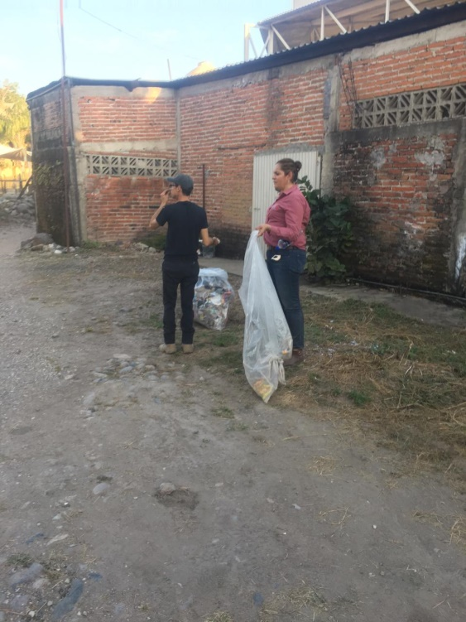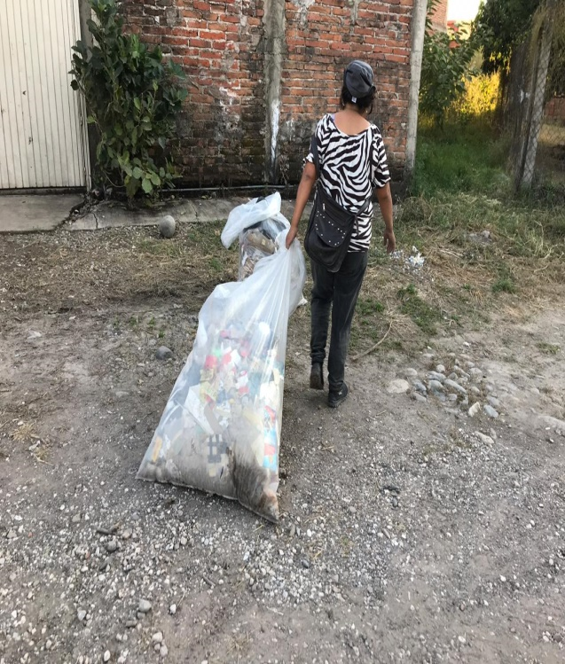
Limpia por colonia la Ermita.

Visita al Paso de San Francisco, para escuchar a las personas las necesidades de la localidad.
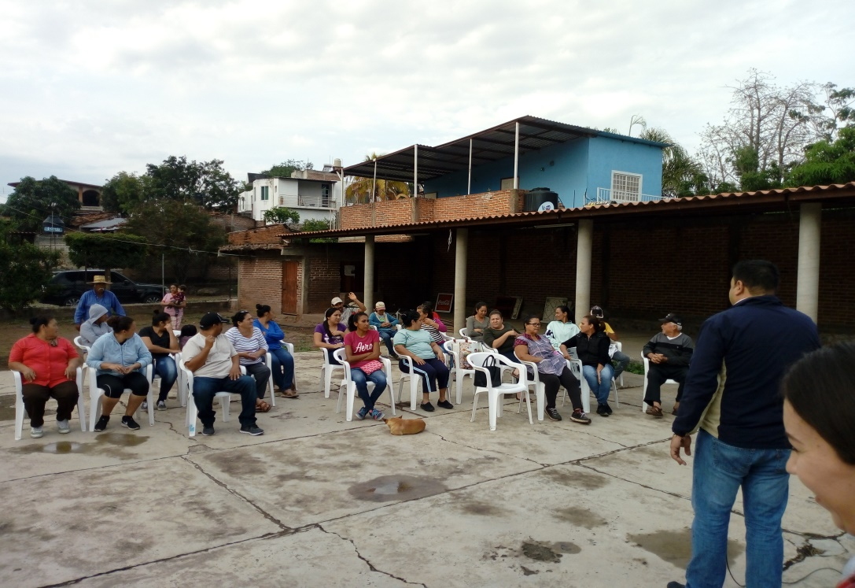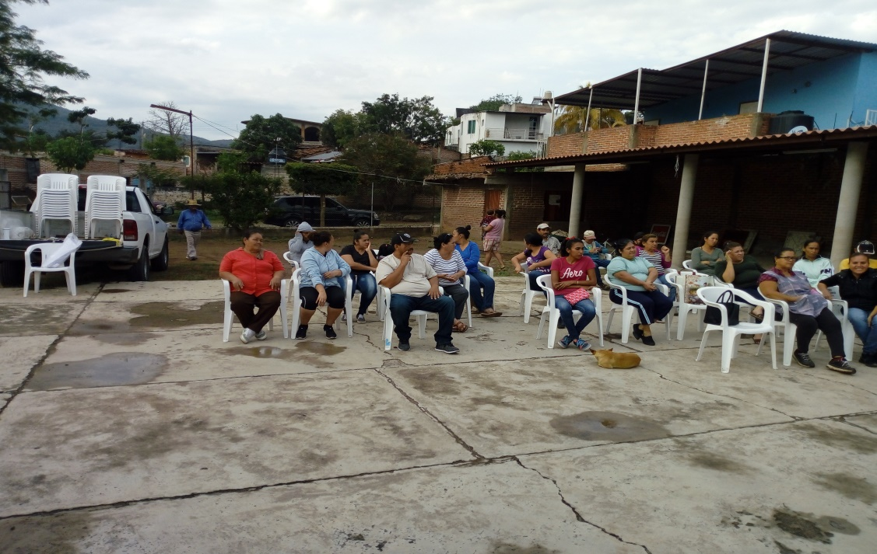
l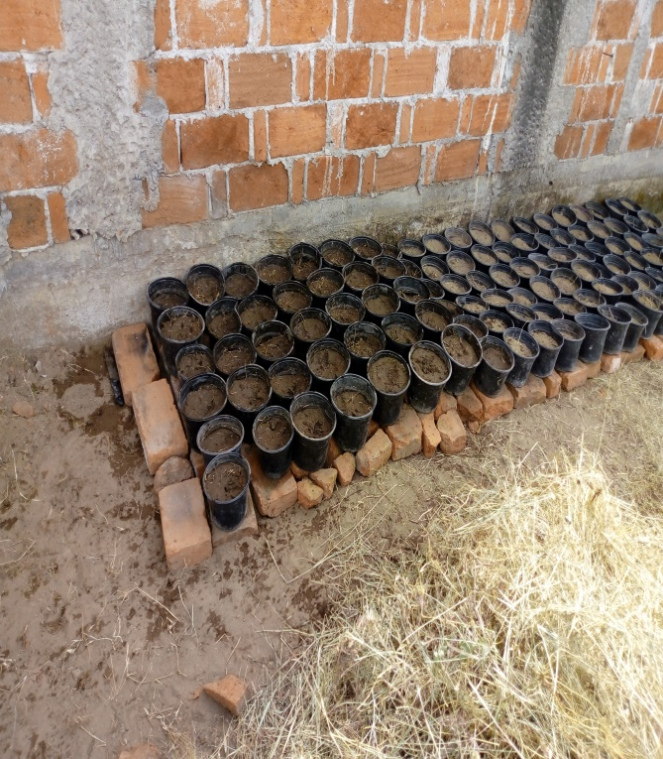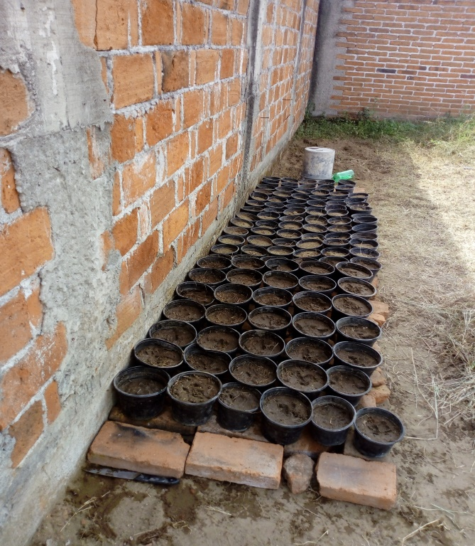
Se pretende hacer un pequeño vivero.

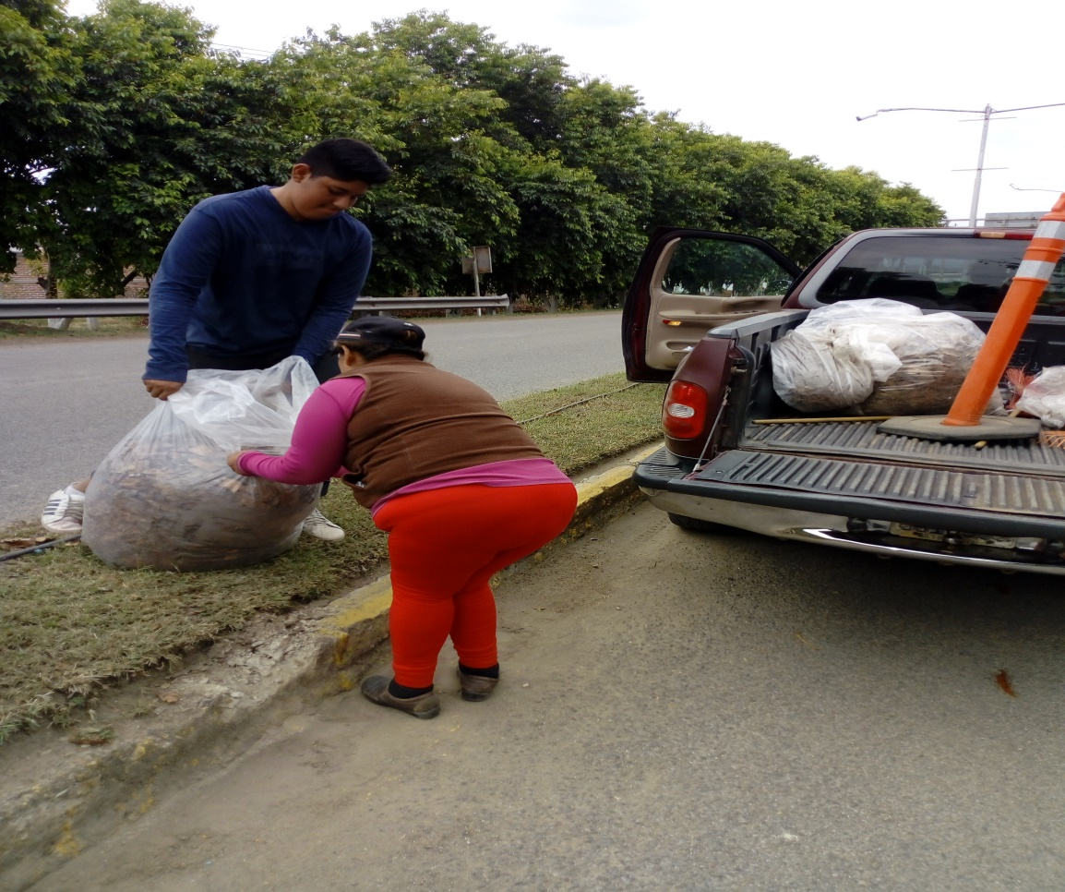
Limpieza del Camellón entrada principal a Tonaya.

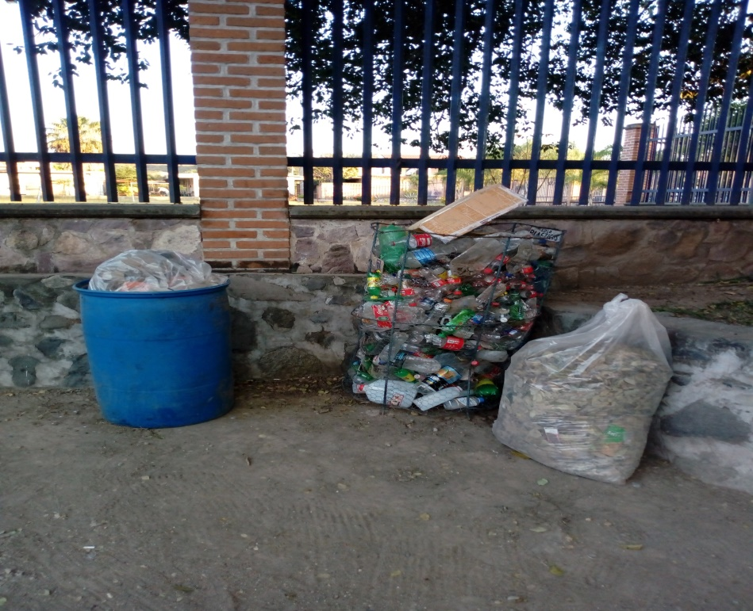
Limpieza de la calle Moctezuma hasta el árbol de la bomba del agua del Municipio.

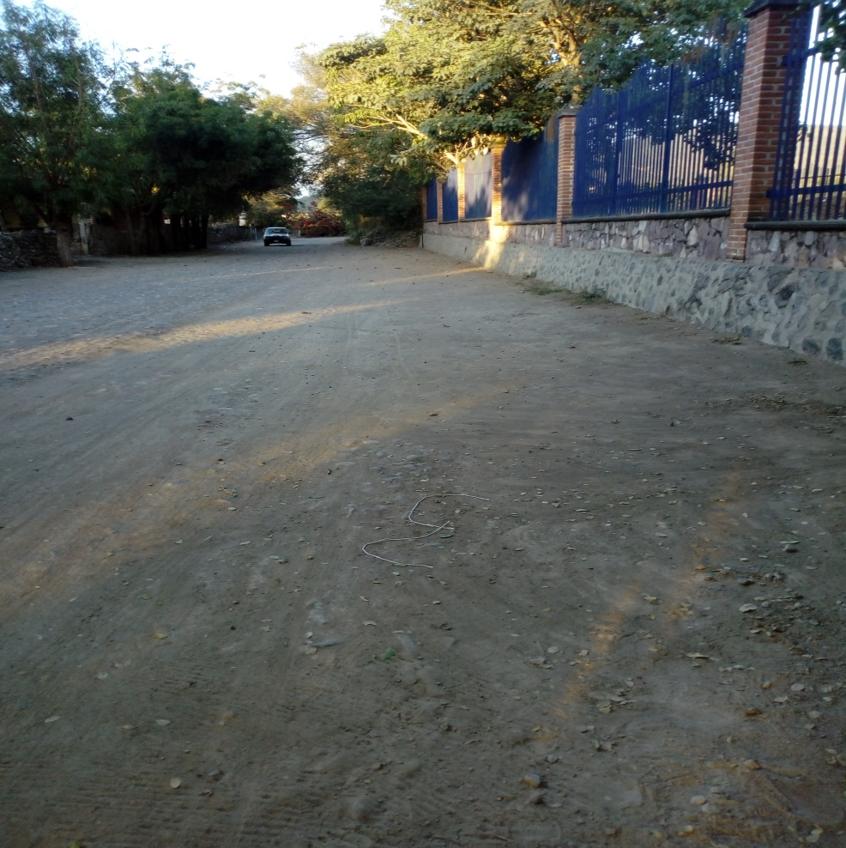
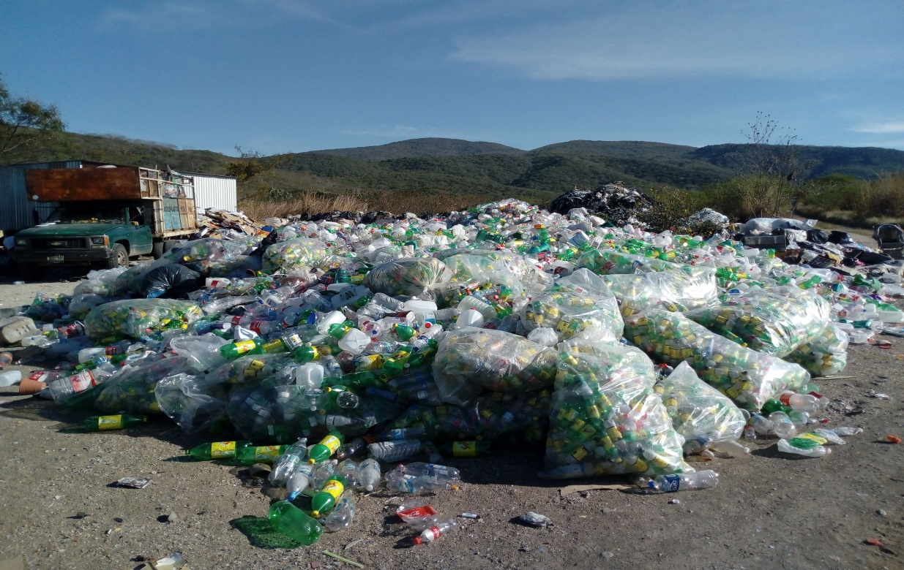
Visita al Centro de Acopio

